**أقنعة للجميع؟ العلم يقول نعم.**

كتبت بتاريخ 13 أبريل 2020 من قبل البروفيسور تريشا جرينها أو بي أي وجيريمي هوارد

ترجمة: علي بومجداد

هل أنت محتار من ارتداء القناع؟ بالتأكيد، الأمر معقد بعض الشيء ولكن ليس كما يوحي بعض الناس. لقد نظرنا في العلوم (انظر أوراقنا العلمية: [أقنعة الوجه ضد مرض كورونا المستجد](http://up.fm/masks) - تحتوي 84 مرجعًا! - [وأقنعة للوجه للجمهور خلال أزمة كورونا المستجد](https://www.bmj.com/content/369/bmj.m1435). فيما يلي ملخص للمختلفة الأدلة.

**علم أوبئة انتشار المرض**

ربما تكون قد شاهدت مقاطع الفيديو التي تحتوي على أحجار الدومينو المرتبة بشكل وثيق وكذلك مصاعد الفئران القريبة من بعضها، حيث يوضح أن خطأ واحد ينتج عنه فوضى في المنظومة. كما كان واضحا كلما كان ترتيب أحجار الدومينو قريبة من بعضها (أو مصائد الفئران)، كلما ازدادت الفوضى. كل مرض له معدل انتقال يرمز له ب R0)). المرض الذي له معدل انتقال R0 يساوي 1 فإن ذلك يعني أن كل مريض، في المتوسط، يعدي مريض واحد آخر. إن المرض الذي يكون له معدل انتقاله R0 أقل من 1.0 سينتهي ويتوقف. كانت سلالة الأنفلونزا التي تسببت في جائحة عام 1918 R0 لها معدل انتقال من 1.8. وبالنسبة للمرض الحالي فقد تم تقدير R0 للفيروس الذي يسبب COVID-19، من قبل باحثي إمبريال كوليدج، ليساوي 2.4، كما أن بعض الأبحاث تشير إلى أنه يمكن أن يصل إلى 5.7. هذا يعني أنه بدون تدابير الاحتواء، سوف ينتشر COVID-19 بعيدًا وسريعًا. الأهم من ذلك، أن مرضى COVID-19 هم الأكثر عدوى في الأيام الأولى من المرض (الباحث تو وآخرون معه 2020؛ الباحث زو وآخرون معه 2020؛ الباحث باي وآخرون معه 2020؛ الباحث تشانغ وآخرون معه 2020؛ الباحث دوريمالن وآخرون معه 2020؛ الباحث وي 2020)، والتي عادة ما يكون لديهم خلال هذه الفترة أعراض قليلة أو لا يوجد أي أعراض.

**فيزياء القطيرات والهباء الجوي**

عندما تتحدث، يتم خروج قطرات صغيرة جدًا من فمك. إذا كنت معديًا، فهذه تحتوي على جزيئات الفيروس. القطرات فقط تبقى لأكثر من 0.1 ثانية قبل ان تبدأ بالجفاف وتتحول إلى نوى القطيرات (الباحث ويلز 1934؛ الباحث دوقيد 1946؛ الباحث ماراوسكا وآخرون مع (2009 التي تكون أصغر بـ 3-5 مرات من القطرة الأصلية نفسها، ولكنها لا تزال تحتوي على بعض الفيروس.

وهذا يعني أنه من الأسهل بكثير حظر القطرات بمجرد خروجها من فمك، عندما تكون كبيرة، مقارنة بحظرها عندما تحولت الى قطيرات صغيره (رذاذ) وبدأت بالاقتراب من وجه شخص غير مصاب. هذا الأمر للأسف لم يكن محط اهتمام معظم الباحثين ...

**علم مواد الأقنعة**

غالبًا ما تفترض المناقشات حول فعالية الأقنعة أن الغرض من القناع هو حماية مرتديها، لأن هذا هو ما يتعلمه جميع الأطباء في كلية الطب. من العروف إن أقنعة القماش تعتبر ضعيفة نسبيًا في منع العدوى (على الرغم من أنها ليست غير فعالة تمامًا) في ذلك. لحماية 100٪، يحتاج الفرد أن يرتدي قناع طبي مجهز بشكل صحيح (مثل N95). أن أقنعة القماش، بالرغم من عدم فعاليتها الكبيرة في حماية مرتديها، لكنها، في حالة أن مرتديها شخص مصاب، هي فعالة للغاية في حماية الأشخاص من حوله. يُعرف هذا "التحكم بالمصدر". إن التحكم بالمصدر هو المهم في الجدل القائم حاليا حول ما إذا كان يجب على الجمهور ارتداء الأقنعة.

إذا كان لديك COVID-19 وسعلت على شخص من مسافة 20 سم، فإن ارتداء قناع قطني سيقلل من كمية الفيروس التي تنقلها إلى هذا الشخص 36 مرة، وهو أكثر فعالية من القناع الجراحي. ومن الغريب أن الباحثين الذين اكتشفوا هذه الحقيقة اعتبروا أن الانخفاض بمقدار 36 ضعفًا "غير فعال". نحن لا نتفق معهم. هذا يعني أنك ستنقل فقط 1/36 من كمية الفيروس التي كنت ستفعلها بخلاف ذلك، وتقليل كمية الفيروسات المحمولة من المحتمل أن يؤدي إلى انخفاض احتمال الإصابة أو سيؤدي الى أعراض أقل في حالة الإصابة.

**رياضيات انتقال الفيروس**

تقترح النمذجة الرياضية من قبل فريقنا البحثي، بدعم من أبحاث أخرى (يان وآخرون معه، 2019) أنه إذا كان معظم الأشخاص يرتدون قناعًا في الأماكن العامة، فإن معدل الانتقال ("R الفعال") يمكن أن يكون أقل من 1.0، مما سيوقف انتشار المرض تمامًا. لا يجب أن يحجب القناع كل جسيم فيروسي، ولكن كلما حجبت جسيمات أكثر، كلما انخفض قيمة ال R.

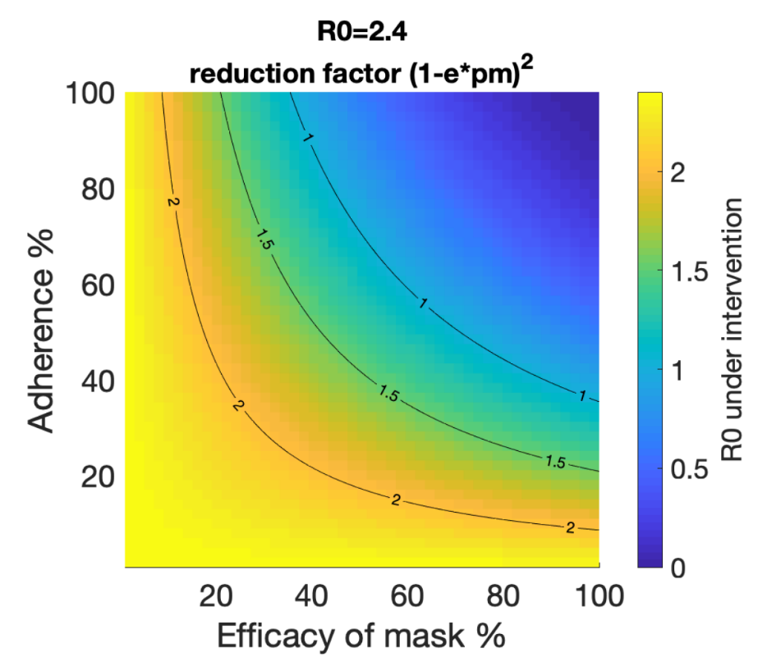

*التأثير النمذجي لاستخدام القناع على معدل الإنتقال (R0)*

يعتمد مدى فعالية ارتداء القناع على ثلاثة أشياء موضحة في الرسم التخطيطي: مدى حجب القناع للفيروس ("الفعالية": المحور الأفقي)، وما هي نسبة ارتداء الأقنعة من قبل الجمهور ("الالتزام": المحور الرأسي)، ومعدل انتقال المرض (R0 :الخطوط السوداء على الرسم البياني). تشير المنطقة الزرقاء من الرسم البياني إلى R0 أقل من 1.0، وهو ما نحتاج إلى تحقيقه للقضاء على المرض. إذا حجب القناع 100٪ من الجسيمات (أقصى يمين الرسم البياني)، حتى في حال انخفاض معدل التزام الجمهور في ارتداء القناع، ستؤدي إلى احتواء المرض. حتى إذا كانت الأقنعة تحجب نسبة أقل بكثير من الجسيمات الفيروسية، فلا يزال من الممكن احتواء المرض - ولكن فقط إذا ارتدى معظم الأشخاص أو جميعهم أقنعة.

**العلم السياسي لارتداء القناع**

كيف تجعل كل الناس أو معظمهم يرتدون الأقنعة؟ حسنًا، يمكنك تثقيفهم ومحاولة إقناعهم، ولكن النهج الأكثر فعالية هو مطالبتهم بارتداء قناع، إما في أماكن محددة مثل وسائل النقل العام أو متاجر البقالة أو حتى في جميع الأوقات خارج المنزل. تظهر الأبحاث حول التطعيم (برادفورد ومانديش 2015) أن الاختصاصات القضائية التي تحدد مستوى أعلى لإعفاءات اللقاحات لديها معدلات تطعيم أعلى. يتم استخدام نفس النهج الآن لزيادة الامتثال في لبس القناع، وتشير النتائج المبكرة (لفلر وآخرون معه 2020) إلى أن هذه القوانين فعالة في زيادة الامتثال وإبطاء أو وقف انتشار COVID-19.

**تجارب ارتداء القناع: اصطناعي وطبيعي**

**التجربة المصطنعة** هي عندما يخصص الباحث الأشخاص (عادة بشكل عشوائي - ومن هنا يأتي مصطلح "تجربة عشوائية مسيطر عليها" (إما لإرتداء قناع أو عدم ارتداء قناع (المجموعة الضابطة). للأسف لم يكن هناك تجربة عشوائية مسيطر عليها" من ارتداء القناع من قبل أفراد الجمهور في أزمة COVID-19 . لقد تم عمل "تجربة عشوائية مسيطر عليها" من ارتداء القناع للوقاية من أمراض أخرى (مثل الأنفلونزا أو السل) والنتائج أظهرت تأثير صغير لم يكن له دلالة إحصائية. في معظم هذه الدراسات، لم يكن الأشخاص الذين تم تعيينهم في مجموعة ارتداء القناع يرتدون أقنعتهم دائمًا.

**التجربة الطبيعية** هي عندما ندرس شيئًا يحدث بالفعل - على سبيل المثال عندما تقدم دولة سياسة ارتداء الأقنعة. على سبيل المثال، انتشر، في الأسابيع الأولى، مرض كورونا المستجد في المجتمع الكوري الجنوبي بشكل سريع بنفس سرعة المسار في إيطاليا تقريبا. بعد ذلك، في أواخر فبراير 2020، وفرت الحكومة إمدادات منتظمة من الأقنعة لكل مواطن. من تلك النقطة وذلك التاريخ، تغير كل شيء. مع تسارع عدد الوفيات في إيطاليا إلى مستويات مروعة، بدأت كوريا الجنوبية في الانخفاض. إليك عدد الحالات النشطة لكوريا الجنوبية (أحمر)، وإيطاليا (أزرق)؛ ألق نظرة عن كثب على ما حدث في أوائل شهر مارس، حيث بدأ تأثير توزيع القناع (هذا التحليل الكوري الجنوبي بفضل [هياكون زيانغ](https://twitter.com/slowblogger) والرسم بواسطة ريشاما شيخ):

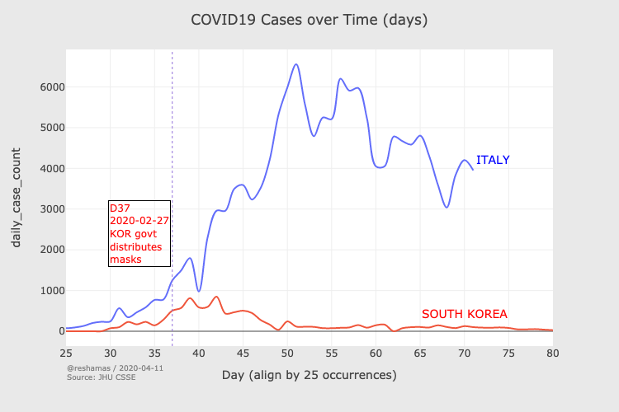

مقارنة حالات COVID-19 بين كوريا وإيطاليا

التجارب الطبيعية غير كاملة علميا، لأنه لا توجد مجموعة تحكم مباشرة لذلك لا يمكننا التأكد من أن أي تغيير يرجع إلى الأقنعة. في بعض البلدان التي أدخلت ارتداء القناع، حدثت تدابير أخرى مثل الإبعاد الاجتماعي الصارم، وإغلاق المدارس، وإلغاء الأحداث العامة في نفس الوقت تقريبًا. حتى في هذه الحالات، يمكن أن نجد مقارنات ذات صلة. على سبيل المثال، أدخلت الجارتان الأوروبيتان النمسا وجمهورية التشيك متطلبات التباعد الاجتماعي في نفس التاريخ، ولكن قدمت التشيك أيضًا ارتداء قناع إلزامي. واصل معدل الحالة النمساوي مساره الصعودي، في حين توقف تقريبا الانتشار في جمهورية التشيك. لم يكن الأمر كذلك حتى أدخلت النمسا أيضًا قوانين القناع بعد ذلك بأسابيع عادت الدولتان إلى مسارات مماثلة.

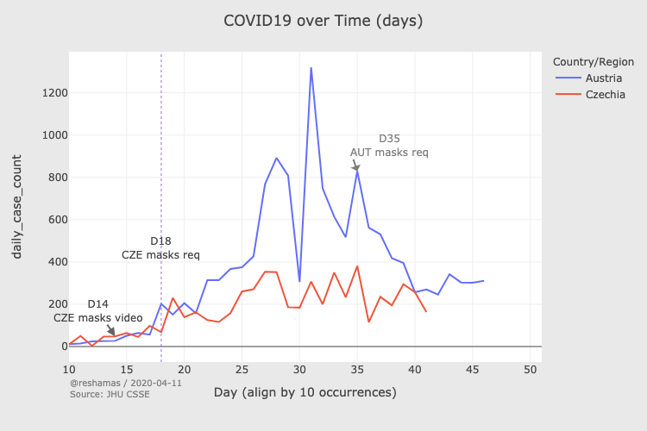

مقارنة حالات COVID-19 بين التشيك والنمسا

والأهم من ذلك، أنه في كل بلد وفي كل فترة زمنية تم تشجيع استخدام القناع فيها من خلال القوانين، أو حيث تم توفير أقنعة للمواطنين، انخفضت معدلات الحالات والوفيات.

**العلم السلوكي للبس القناع**

ادعى البعض أن جعل الناس (أو تشجيعهم بشدة) على ارتداء الأقنعة سيشجع السلوك الخطر (بروسيو وآخرين معه (2020 على سبيل المثال، الخروج أكثر، وغسل اليدين بشكل أقل)، بنتيجة سلبية صافية، وقد لوحظ هذا التأثير في بعض التجارب التجريبية للأقنعة. وقد سبق تقديم حجج مماثلة لاستراتيجيات الوقاية من فيروس نقص المناعة البشرية (كاسيل وآخرون معه 2006؛ روجس كاسترو ودبلير ومولينا (2019 وقوانين خوذات الدراجات النارية ) أوليت 2011 ). ومع ذلك، وجدت الأبحاث الواقعية حول هذه الموضوعات أنه على الرغم من أن بعض الأفراد استجابوا بسلوك محفوف بالمخاطر، إلا أنه على مستوى السكان كان هناك تحسن عام في السلامة (بنغ وآخرون معه; هوستن وريشاردستن 2007).

**اقتصاديات ارتداء القناع**

تأخذ التحليلات الاقتصادية في الاعتبار تكلفة توفير الأقنعة مع مقدار القيمة (المالية وغير المالية) التي يمكن توفيرها - وربما فقدانها - إذا تم توفيرها. تشير هذه الدراسات الاقتصادية (أبالوك وآخرون معه 2020) إلى أن كل قناع يرتديه شخص واحد (لا يكلف شيئًا تقريبًا) يمكن أن يولد فوائد اقتصادية لآلاف الدولارات وينقذ العديد من الأرواح.

**أنثروبولوجيا ارتداء القناع**

تم تطبيع ارتداء القناع من قبل الجمهور في العديد من البلدان الآسيوية، أحيانا لأسباب فردية (للحماية من التلوث) وأحيانا أخرى لأسباب جماعية (نتيجة لأوبئة MERS ووباء السارس الأخير). قناعي يحميك. وقناعك يحميني. ومع ذلك، كان المعيار في معظم هذه البلدان هو ارتداء قناع فقط إذا كان لديك أعراض؛ في الأسابيع الأخيرة فقط، حيث أصبح الوعي بالانتشار بدون أعراض مفهوما بشكل أفضل، أصبح هذا القناع، بغض النظر عن الأعراض، شائعًا.

**الاستنتاج الختامي**

في حين لا تدعم كل الأدلة العلمية فائدة ارتداء القناع، إلا أن معظمها يشير في نفس الاتجاه. يقودنا تقييمنا لهذه الأدلة إلى استنتاج واضح: احتفظ بقطراتك لنفسك - ارتدِ قناعًا.

يمكنك [صنع واحدة في المنزل](https://masks4all.co/) من تي شيرت أو منديل أو منشفة ورقية أو حتى لف وشاح أو منديل خام حول وجهك. من الناحية المثالية، استخدم القماش المنسوج بإحكام والذي لا يزال بإمكانك التنفس من خلاله. يوصي الباحثون بتضمين طبقة من المناديل الورقية كمرشح يمكن التخلص منه؛ يمكنك ببساطة تمريرها بين طبقتين من القماش. لا يوجد دليل على أن قناعك يجب أن يتم باستخدام أي خبرة أو رعاية خاصة ليكون فعالًا في التحكم في المصدر. يمكنك وضع قناع من القماش في الغسيل وإعادة استخدامه، تمامًا مثل إعادة استخدام قميص.

إذا اتضح أنك مصاب ب COVID-19، فإن الأشخاص الذين تهتم بهم سيكونون سعداء بارتدائك قناع.

**الخاتمة: توضيح جيريمي للتحكم في مصدر انتشار العدوى**

**هذا توضيح صغير للتحكم بالمصادر من جيريمي!**

<https://youtu.be/F0RcH9DfuyE>

